ПАСПОРТ
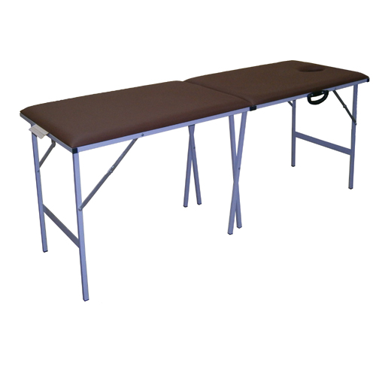 | Столы складные массажные со стальными ножками.  (Арт. М185, М190, М195, 3М185, 3М190)  Серия складных массажных кушеток со стальными ножками имеет прочный металлический каркас, четыре пары ножек из стали обеспечивают отличную устойчивость и максимальную допустимую нагрузку среди всех раскладных массажных столов Гелиокс . Кушетки предназначена для проведения как массажных, так и косметологических процедур. Благодаря портативной конструкции в сложенном виде данные модели трансформируется в чемодан весом от 15 до 20 кг, который удобно хранить и транспортировать. Обивка кушеток изготавливается из высококачественного кожзаменителя различных расцветок, обтяжка производится по бесшовной технологии. ООО «Гелиокс» выпускает модели столов этой серии размером 185х62см, 190х70см и 195х77см, которые могут быть оснащены регулируемым подголовником.

Страна производителя | Россия  от 15 до 24,5 кг (В зависимости от конфигурации)  74см  до 240 кг  92х62х15см (95х70х15см и 97х77х15см)  185х62см (190х70см и 195х77см)  Четыре пары стальных ножек.  Металлическая, каркас из стальной профильной трубы.  Искусственная специализированная кожа высокого качества.  Заглушка прорези для лица (опционально)
Вес изделия
Высота
Допустимая нагрузка
Размер в сложенном виде
Размер в рабочем виде
Конструкция
Основа
Отделка
Комплектация
Модели и комплектации:
185х62см 190х70см 195х77см

ГАРАНТИЙНЫЕ УСЛОВИЯ:
- Гарантия действительна в течении 12 месяцев.
- Гарантия касается производственных дефектов и механических неисправностей.
Гарантия не распротраняется на обивочные материалы: их износку, затвердение и появление трещин на поверхности.
- Гарантия утрачивает силу, если:
- поломка произошла из-за неправильной эксплуатации или ненормальных условий хранения
- повреждения возникли в результате непрофессионально выполненного ремонта
неуполномоченной стороной
- При обнаружении дефекта сразу обрашайтесь в компанию Продавца.
- Гарантия включает в себя ремонт неисправных деталей или приборов или по необходимости поставку клиенту новых за счёт ИСПОЛНИТЕЛЯ. В свою очередь клиент обязан отправить повреждённые детали за свой счёт.
- Гарантия не возмещает других убытков вызванных неисправной деталью.
- Гарантия не распространяется на искуственную кожу, для покрытия товара.

ПРОДАВЕЦ | Дата продажи | М.П.

